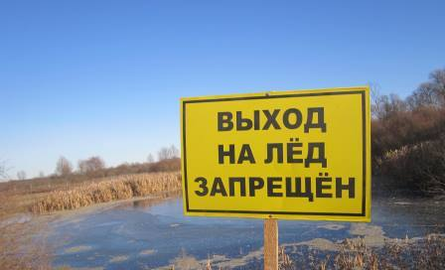**Осторожно - тонкий лед!**

Страшная трагедия произошла 22 ноября 2019 года вечером в поселке Глушково. Погиб семилетний мальчик. Сообщение о пропаже ребенка на пульт ЕДДС поступило в 19.26, выехавшие к месту происшествия сотрудники ГО ЧС и полиции обнаружили тело мальчика в одном из так называемых прудов, используемых для выгула птицы. Ребенок решил покататься на льду. Подобных прудов в Глушково немало - такую картину сейчас можно наблюдать едва ли не каждом из них.   
 Уважаемые родители! Не оставляйте своих детей без присмотра! Объясните им , что играть на тонком осеннем льду опасно! Ведь дети - это самое дорогое, что есть в вашей жизни.